Apache Geode

Apache Geode是一个数据管理平台，提供实时、一致性、贯穿整个云架构地访问数据关键型应用，主要有以下使用场景：

* 高可用性的分布式缓存
* 网格计算
* 事件通知和处理
* 交易处理（Transaction），采用最终一致性

Apache Geode池化了服务器上的内存、CPU、网络资源和本地磁盘，跨多个进程来管理应用对象和行为，使用了动态数据复制和分区技术来实现高可用、高性能、高可扩展性和容错。对于分布式数据容器，Apache Geode是一个基于内存的数据管理系统，提供可靠的异步事件通知和可靠的消息传递

# Apache Geode整体架构

Apache Geode的核心理念是跨集群节点分布数据，完全复制数据到所选节点或者跨所选节点的分区数据，当数据条目在内存中更新时同步到一个或者多个内存池中的节点。在Apache Geode中，成员之间以点对点的网络形式互相连接形成分布式系统，其支持动态成员关系，集群中的成员能够随时加入和离开分布式系统，其整体的架构如下图所示：

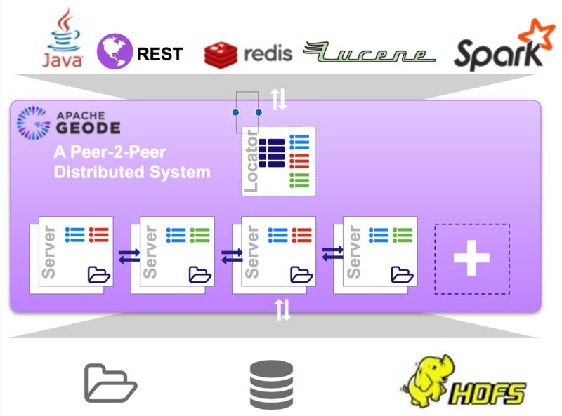

成员之间通过多播或者基于TCP/IP的位置发现服务，如果网络没有启用多播，系统将自动选举成成员协调者，其授权其他成员加入到分布式系统及把成员关系改变通知给系统中的所有成员。

# Apache Geode概念

提供基于内存的海量数据实时处理平台，包括低延迟高吞吐、线性动态扩展，其相关的概念如下图：

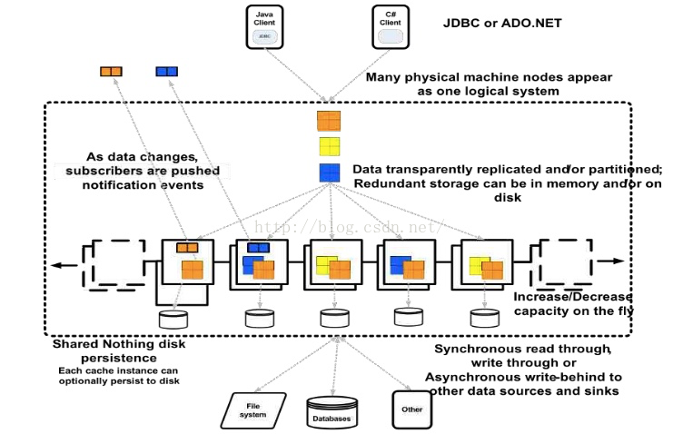

Geode的核心包括CEP Subscribers、数据的Replicated/Partitioned、集群的线性水平扩展、Shared Nothing Disk Persistence、Cache同步/异步读写等

## 核心进程

* Locator，类似于Zookeeper，协调客户端和服务器成员，相互发现及负载均衡。在Geode中，通过UDP多播或者TCP位置服务来实现成员的动态发现，其中运行TCP位置服务的进程为Locator，其使用如下图所示：

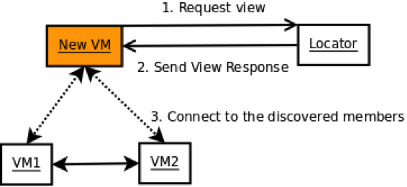

在Apache Geode中提供了多个Locator的能力。

* Data Server，提供Connection Pool、Queue、Subscription以及CEP处理机制。Server之间构成分布式集群，来管理数据集
* Pluse，Geode集群的监控，其集成了内存、磁盘、Region、网络及统计分析等
* 客户端，客户端与服务器通信通过Locator提供发现机制，客户端向Server端读写数据、发送事件等，在客户端提供缓存

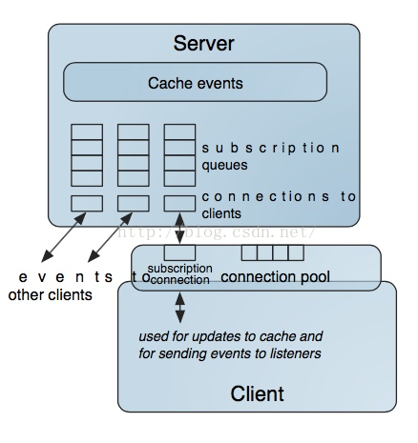

## **基本概念**

* Peer-2-Peer Distributed System，由运行在Geode上的多VMs组成的分布式系统，每一个实体都是对等的，每个实体上都会创建缓存，实体之间通过UDP多播或者TCP位置服务互相发现
* Regions，分布式系统之上的抽象概念，通过Region实现多个VM上存储数据，不用考虑数据存在那个对等体上。在Region上提供Map接口对外提供数据，也支持查询和事务
* Replicated Regions，保存所有分区的数据副本
* Partitioned Regions，只保存一部分分区的数据副本
* Dynamic Regions，分布式成员
* Client Caching，客户端数据缓存，通过注册服务器来更改数据
* Shared-nothing Persistence，支持非共享持久化，每个Peer持久化数据到本地磁盘
* Distributed Member，加入集群中的某个成员，有多种角色
* Distributed Transaction，多个网络节点上访问或者更新数据，通过事务实现跨节点提交或回滚
* Distributed Lock，通过特定的分布式管理器定义一个专有资源
* Cache Client，分布式系统的客户端，负责管理本地缓存的生命周期
* Cache Server，分布式系统的服务器节点
* Distribution Locator，注册客户端和服务器成员，使之能够互相发现，同时提供负载均衡功能
* CQ，为客户端提供查询服务，一旦服务器内的数据发生变化，可立刻同步到客户端
* Gateway，外部分布式系统的本地代理端，作为跨WAN网同步数据的出口节点

## **拓扑结构**

1. 嵌入应用，实现共享缓存层

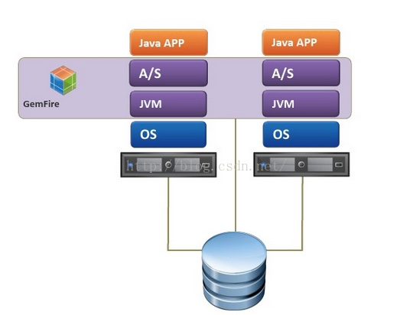

1. CS架构，缓存层由分布式集群组成

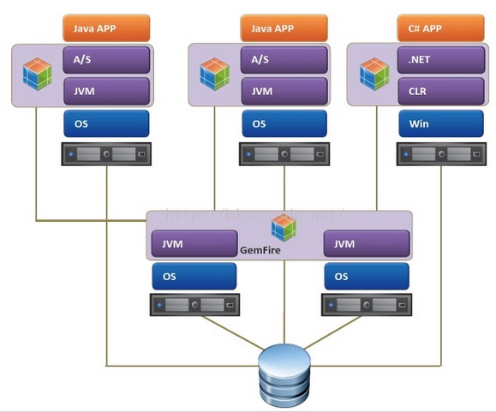

分布式系统引入Locator来管理集群，其访问流程如下图所示：

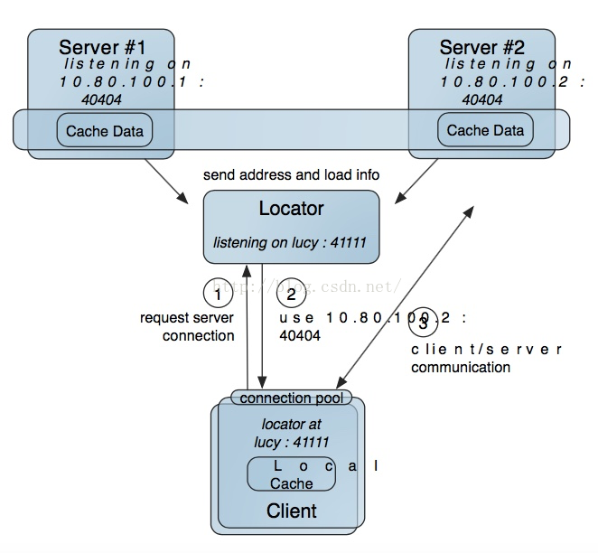

客户端与服务器端通信要先通过Locator提供的发现机制（服务器与Locator通信来同步器状态）。Locator通过JVM 广播消息或者TCP实现新加入或离开的成员的更新。

1. 多地/多数据中心WAN部署

在大型系统中，分布式系统会涉及到多数据中心部署，在Geode中通过Gateway来实现数据同步

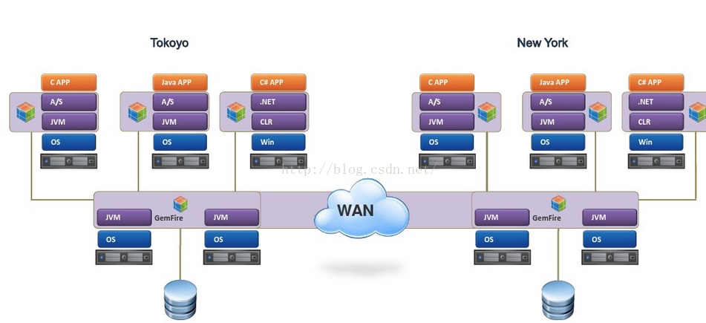

Gateway的同步机制如下图所示：

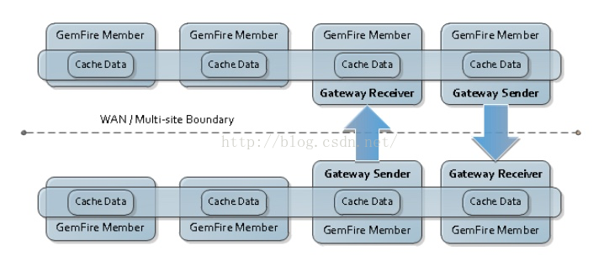

Gateway Receiver和Gateway Sender发送数据中心的变化，当某个数据中心有缓存数据新增、修改等会通过Gateway发送另外一个集群，从而实现数据的更新。

https://blog.csdn.net/sunwukong_hadoop/article/details/60956741

https://blog.csdn.net/ErixHao/article/details/53248600

https://github.com/apache/geode